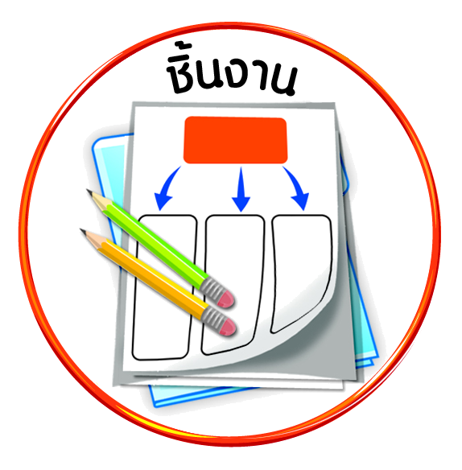
ชิ้นงานที่ ๓ เรื่อง ขนบธรรมเนียมประเพณีไทยในท้องถิ่น



ได้_____คะแนน
คะแนนเต็ม ๑๐ คะแนน
วันที่ เดือน พ.ศ. .
ชื่อ ชั้น เลขที่ .

ให้นักเรียนเลือกประเพณีในท้องถิ่นของตนเองมา ๑ ประเพณี แล้วจำแนกประเภท ลักษณะ และวิธีการมีส่วนร่วมในประเพณี

๑.
นักเรียนอาศัยอยู่ในจังหวัดใด และอยู่ในภาคใด
จังหวัด _________________ ภาค ___________________

ขนบธรรมเนียมประเพณีไทยในท้องถิ่นที่สำคัญคืออะไร
_______________________________________________
๒.

ขนบธรรมเนียมประเพณีนั้นเป็นประเภทใด และมีลักษณะ
อย่างไร
ประเภท _________________ ลักษณะ ________________
๓.

นักเรียนสามารถมีส่วนร่วมในขนบธรรมเนียมประเพณีนี้
ได้อย่างไร________________________________________
________________________________________________
๔.

การมีส่วนร่วมในขนบธรรมเนียมประเพณีนี้มีประโยชน์อย่างไร
________________________________________________
๕.

